AURORA BOREALIS NA FINLÂNDIA - APUKKA 7 DIAS/6 NOITES

(7 dias/6 noites) (Rovaniemi-Apukka *****Inverno*****)

Partidas garantidas
SAIDAS GARANTIDAS
Com satisfação oferecemos este tour, ideal para se ter a possibilidade em desfrutar esse fenômeno da natureza que acontece nos meses de inverno nas latitudes ao norte do Círculo Ártico.

Dia 1 Rovaniemi-Apukka
Traslado de chegada do aeroporto para Apukka Resort localizado fora de Rovaniemi, na Finlândia. Você terá tempo livre para descansar depois da sua viagem e amanhã você começará sua aventura na Lapônia. Alojamento.
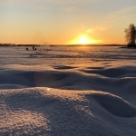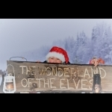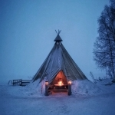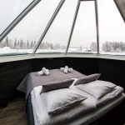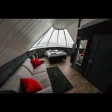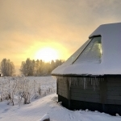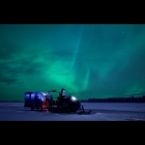

Dia 2 Apukka
Após o café da manhã, você fará uma visita a uma fazenda típica da Sami Reindeer. Passeio de trenó de renas memorável. Essa maneira tradicional de viajar por bosques nevados é uma experiência única - à noite, você pode até ver as luzes do Norte iluminando o céu. Desfrute de uma xícara de café quente com um pãozinho ao redor de uma fogueira e aprenda sobre a vida dos pastores de renas. Retorne ao hotel de gelo e pernoite em quarto frio (0 a -5C). Se você deseja ter apartamento quente, você pode continuar no iglu de vidro. Por favor, note que não há toilett / banho esta noite disponível na sala de frio no hotel de gelo. Se o hotel estiver lotado esta noite, tentaremos acomodá-lo em outra noite.
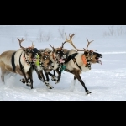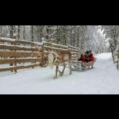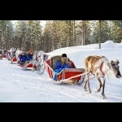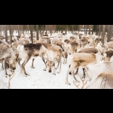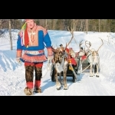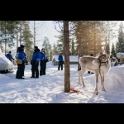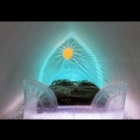

Dia 3 Apukka-Kemi-Apukka
Após o café da manhã, você começará nossa excursão em direção a Kemi - localizada a 2 ou 3 horas de carro de Apukka (180 km). Você visitará o navio Sampoo Icebreaker e estará no cruzeiro. Este tour não está funcionando todos os dias, então teremos que reconfirmar o dia e a possibilidade de participar deste cruzeiro. A Sampo opera desde 1961, primeiro como um quebra-gelo para o governo finlandês, e no turismo desde 1988. Um cruzeiro em Sampo oferece-lhe os momentos mais emocionantes e memoráveis da natureza ártica; enquanto o enorme navio quebra gelo, você pode admirar a beleza de vastos campos abertos de gelo ao redor, e o céu sempre em mudança acima. Alojamento.
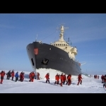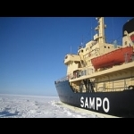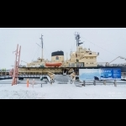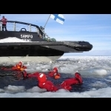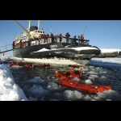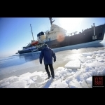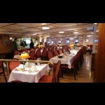

Dias 4-5 Apukka
Café da manhã buffet no restaurante do hotel. 10: 00-13: 00 ou 13.00-16.00 Huskies ou Snowmobiles Galore! A emoção de andar de snowmobile e a velocidade do trenó puxado por husks em um só lugar - este deve ser um dia de sorte! Nós dirigimos uma distância boa de Apukka em snowmobiles; para uma fazenda selvagem onde os cães estão esperando para levá-lo para um rápido passeio de 30 minutos em seus trenós. O trenó leva um passageiro e um motorista, ou musher como nós o chamamos. Haverá a chance de trocar de lugar durante o passeio. Após o passeio, você tem tempo para se familiarizar com os cães e ouvir sobre sua vida diária. A visita é recheada com um saboroso almoço e bebidas quentes junto ao fogo, após o que voltamos para Rovaniemi. Alojamento. Por favor, note que o dia 4-5 parece exatamente o mesmo, o que significa que você pode escolher a moto da neve no dia 4 e huskies no dia 5 ou vice versa.
Recomendação:
Arktikum é um museu e centro de pesquisa para a Lapônia e outras áreas árticas do mundo. Ele está localizado a uma curta distância do centro da cidade e aberto diariamente na temporada de inverno. Arktikum conta a história do povo do norte, bem como a natureza fantástica e seus fenômenos como a Aurora Boreal.
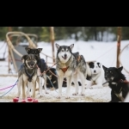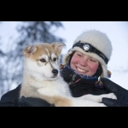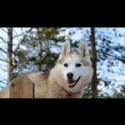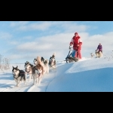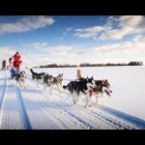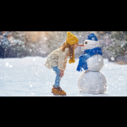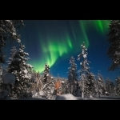

Dia 6 Apukka
Após o café da manhã, visitarão a Aldeia do Papai Noel e, claro, Papai Noel em sua câmara. A visita aos principais Correios do Papai Noel também é obrigatória e está localizada bem aqui, na Aldeia do Papai Noel, no Círculo Polar Ártico. Você vai descobrir que um número incrível de cartas está chegando diariamente de todo o mundo. Antes de sairmos da aldeia, você terá tempo para explorações próprias e fazer algumas compras nas boutiques e lojas de souvenirs. Alojamento.
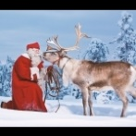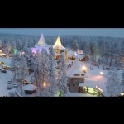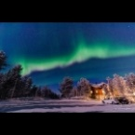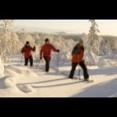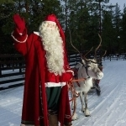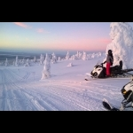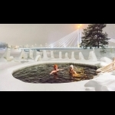

Dia 7 Apukka - Saida
Café de Manhã buffet. Hoje é o último dia de sua experiência na Lapônia e você terá seu traslado de partida para o Aeroporto de Rovaniemi, que fica bem no Círculo Polar Ártico. Você pode ver a linha diretamente no chão do aeroporto. Agradecemos muito por se juntar à nossa excursão na Lapônia e esperamos vê-lo em nossa parte do mundo em breve novamente. Talvez no verão?
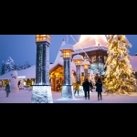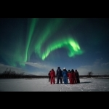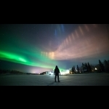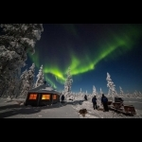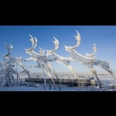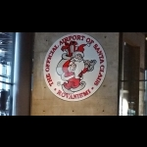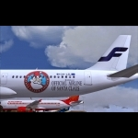
PREÇOS:
3576 € / pessoa em quarto duplo (min 2 adultos / reserva) 2296 €/pessoa durmendo no cama sofa como 3a ou 4a pessoa 5996 € / single se viajar apenas 1 pax.
1550 € / pessoa em suplemento quarto duplo para o Natal e Ano Novo 20/12 / 2019-3 / 1/2020
1350 € / suplemento único se apenas 1 pax viajar para o Natal e Ano Novo 20/12 / 2019-3 / 1/2020
Suplementos guia de fala espanhol
428 €/total por 2-3 horas safari 536 €/total por dia max 10 horas, dias de semana 1088 €/total por dia max 10 horas, os domingos e dias festivos
NOTA IMPORTANTE:
As tarifas estão sujeitas a alterações e reconfirmação após a reserva. Durante o inverno 2020/2021 Diarias sob pedido.
Os preços incluem
Incluindo:
- 6 noites em hotéis de 4*
- 6 x café da manhã buffet
- Outras refeições especificadas no programa
- Visita à fazenda Sami Reindeer, passeio de trenó, visita à fazenda Husky, visita ao navio Sampoo Icebreaker e embarque no cruzeiro. Passeio de neve móvel, Aldeia do Papai Noel
- Serviço de guia complementar em inglês em todos os passeios
- Roupas de inverno / roupas de safári ao ar livre mencionadas no programa
- Traslados ida e volta do aeroporto de Rovaniemi para Apukka Resort
As atividades de neve / gelo estão sujeitas a condições climáticas.
Mínimo de participantes: 2 pessoas
*** Por favor, observe as condições especiais para o Natal e Véspera de Ano Novo.
Crianças menores de 12 anos têm um desconto de 25%, desde que compartilhem o quarto com os dois pais.Nota importante
Não se pode garantir este fenômeno natural, ele pode aparecer de repente com temperaturas baixas e céu limpo na parte Norte da Escandinavia. Dorothy Tours garante apenas os serviços acima indicados.
A Dorothy Tours não se responsabiliza por perdas, danos ou roubo de bagagens e / ou pertences pessoais. É de extrema importância que os passageiros tenham um seguro de viagem adequado para cobrir cancelamentos de última hora, emergências médicas, perdas, danos e / ou roubo.
A Dorothy Tours reserva-se o direito de alterar alguns serviços / hotéis, se necessário, mantendo sempre a mesma categoria e padrão. A Aurora Boreal é um fenômeno natural que ninguém pode garantir que esteja presente no momento das visitas a esta cidade. A Dorothy Tours garante os serviços indicados acima, mas não garante fenômenos naturais.
Ordem das atividades pode trocar. Todas as atividades estão operadas em ingles.
Para maiores informações e reserva: braga.bonnie@gmail.com bonniebraga@msn.com frances@bragatravelconsulting.com

